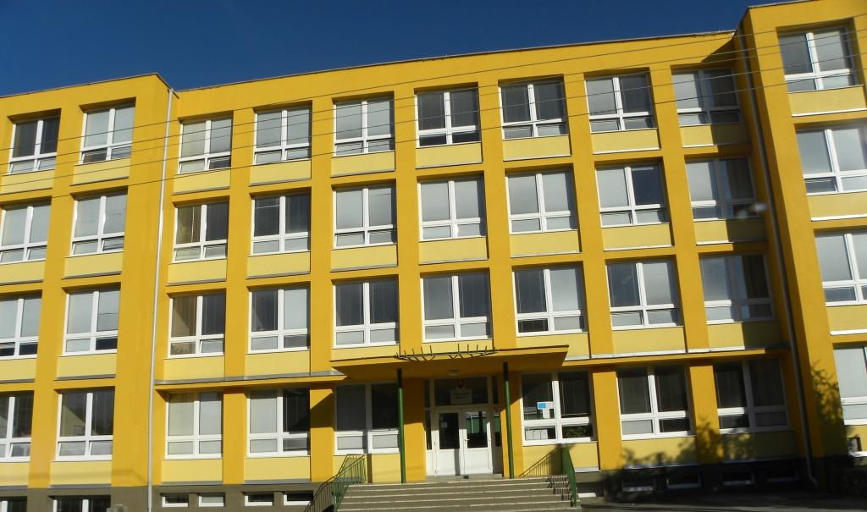

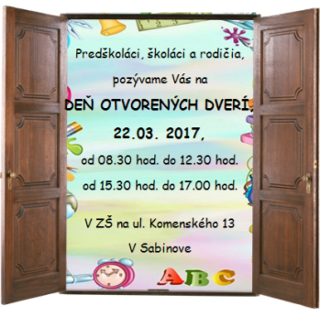

Pokusy

Dobre vedieť !

Otvorené vyučovacie hodiny

Angličtina hrou

Zázraky prírody

Veselo je s pesničkou

Zábava s interaktívnou tabuľou

Čo na Vás čaká?

Činnosť v ŠKD

Tvorivé dielne

Divadielko

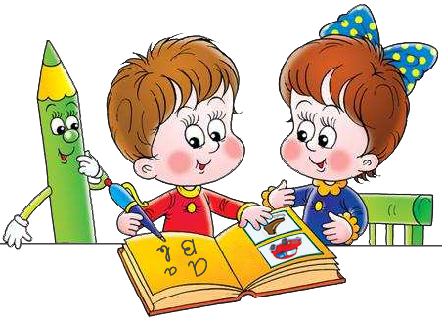

Buď fit s gymnastikou